|  |  |  |  |  |
| --- | --- | --- | --- | --- |
| المملكة العربية السعودية  وزارة التعليم  إدارة التعليم .........  مدرسة: ............. | | **شعار الوزارة.jpg** | المادة: | كيمياء 3 (عملي نهائي) |
| الصف: | ثالث ثانوي |
| الزمن: | ساعة |
| السنة الدراسية: | 1446 هـ |
| الدرجة |  | اسم الطالب |  |
| 10 |

**السؤال الأول :** شاهد التجربة الإفتراضية و أجب على الأسئلة التالية :

**7**

**1- أكمل الجدول التالي :**

|  |  |  |  |
| --- | --- | --- | --- |
| **المحلول** | **القهوة** | **الصابون اليدوي** | **عصير برتقال** |
| **قيمة PH** |  |  |  |
| **نوع المحلول**  **( حمضي – قاعدي )** |  |  |  |

**2- متى يكون المحلول متعادل ؟**

**............................................................................................................................................**

**السؤال الثاني :** أجب على التالي :

**3**

# ﻣﺎﻟذي ﺗرﻣز ﻟﮫ ھذه اﻟﻣﻠﺻﻘﺎت ﺣﺳب ﻣﺎﺗﻌﻠﻣﺗﯾﮫ ﻋن اﻟﺳﻼمة ﻓﻲ اﻟﻣﺧﺗﺑر ؟

|  |  |  |  |
| --- | --- | --- | --- |
|  |  |  |  |
| **.............................** | **.............................** | **.............................** | **.............................** |

1. **اذكر قاعدتين من قواعد السلامة في المختبر ؟**

**...................................................................................................................................**

**...................................................................................................................................**

بسم الله الرحمن الرحيم

**7**



**3**

**اسم الطالب /..................................................................................................**

ــــــــــــــــــــــــــــــــــــــــــــــــــــــــــــــــــــــــــــــــــــــــــــــــــــــــــــــــــــــــــــــــــــــــــــــــــــــــــــــــــــــــــــــــــــــــــــــــــــ

1

الــــمـــــــادة: كيمياء 3

الــــصـــــف: ثالث ثانوي

رقم الجلوس ..............

رقم الشعبة ..........



وزارة التعليم

الإدارة العامة .......

مكتب تعليم .......

ثانوية .......

المسار العام / الفصل الاول 1445هـ

10درجات

|  |  |  |  |  |
| --- | --- | --- | --- | --- |
| **مهبط** | **مصعد** | **اختزال** | **أكسدة** | **قنطرة ملحية** |

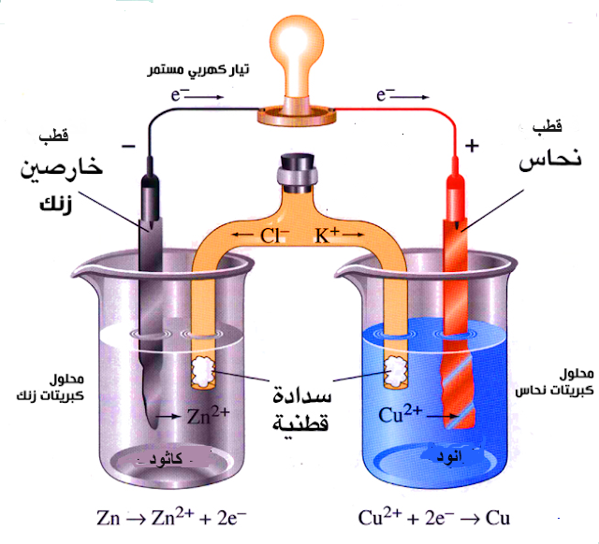

**ويحدث فيه**

**............. ويحدث فيه**

**ويسمى .............**

**.............. ويسمى ........**



5

**السؤال الأول**

**.................................**

**وضح على الخلية الجلفانية التالية كافة البيانات على الرسم**

**أ**

|  |  |  |
| --- | --- | --- |
| 1 | **يجب ارتداء القفازين في كل مره تستعمل المواد الكيميائية** | ( ) |
| 2 | **الصيغة الكيميائية لهيدروكسيد الصوديوم هي NaOH** | ( ) |
| 3 | **الصيغة الكيميائية لحمض الهيدروكلوريك هي HCl** | ( ) |
| 4 | **تحول محاليل الأحماض لون ورقة تباع الشمس الأزرق إلى الاحمر** | ( ) |
| 5 | **الماء اكثر المذيبات شيوعاً في المحاليل السائلة** | ( ) |



5